


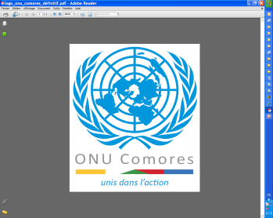


MINISTERE DE LA PRODUCTION, DE L’ENVIRONNEMENT, DE L’ENERGIE, DE L’INDUSTRIE ET DE L’ARTISANAT
-----------------------------------
Projet d’adaptation de la gestion des ressources en eau aux changements climatiques en Union des Comores »
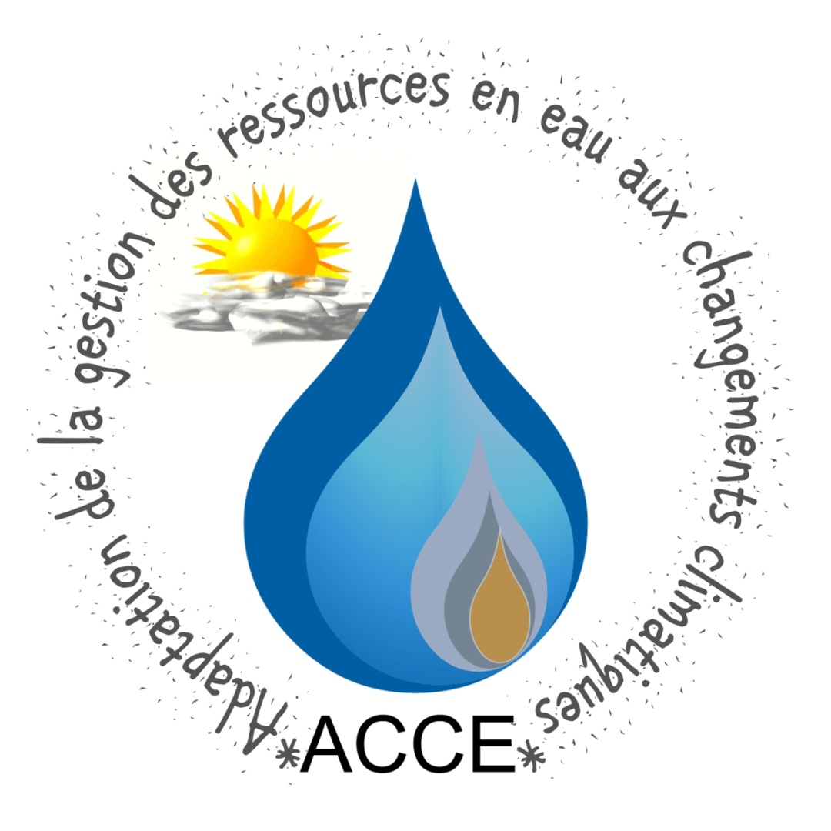 Rapport Janvier- juin 2014

Résultat | Produits | Activités Prévues | Indicateur de mise en œuvre | Principales contraintes
Résultat 1 : Les capacités systémiques, institutionnelles et individuelles des structures clés pour l’intégration de l’information sur les changements climatiques dans la gestion des ressources en eau sont renforcées.

Résultat 2: Approvisionnement durable en eau et amélioration de la qualité de l’eau pour les communautés pilotes sélectionnées pour combattre les impacts du changement climatique
 | 1.1 Mise en place d’un système intégré de collecte et de traitement systématique des données hydrométéorologiques et agro météorologiques. | 1.1.1a Définition et adoption des paramètres de suivi de la ressource en eau et du climat | -Lancement de commande d’achat d’instruments de mesures automatiques auprès d’un fournisseur français « SOVEMA »: Deux débitmètres pour mesurer le débit de rivières à Anjouan et à Mohéli  -Deux sondes pour mesurer le niveau d’eau, la conductivité, la salinité aux puits TP5 et ONU4 à Ngazidja  -Acquisition de l’ensemble des équipements  Visite de chantiers des autorités nationales et les partenaires au développement (PNUD et Ambassade de chine) et réception des équipements
 |  | 1.1.3 Conversion des données existantes sur microfiles en format utilisable | Conversion des données météorologiques datant de 1928 à 2000 en format Excel et leur intégration dans la base des données de l’ANACM
 | 1.2. Elaboration et mise en œuvre d’un plan de développement des capacités d’évaluation et de gestion des changements de la disponibilité et de la qualité de l’eau. | 1.2.1 Analyse des parties prenantes et évaluation des besoins pour l’élaboration d’un plan de développement des capacités d’évaluation et de gestion des changements de la disponibilité et de la qualité de l’eau | - Elaboration du rapport de renforcement des capacités.  - Document disponible
 |  | 2.1.6 Réalisation des travaux d’adduction d’eau potable de Moroni et ses environs | DAO repartis en trois los finalisés :  - Lot achat d’équipements publié :  Lancement des commandes  - Lot location d’engins publié  Evaluation des offres effectuée et marché attribué  - Lot genie civil publié  Evaluation des offres effectuée et marché attribué  - Lot pose des conduites conclu pour se tenir en regie avec la Mamwe : Transfert des tuyaux de la Mamwe au chantier  - Installation du chantier  - Travaux de soudure commencée à raison de 8300 mètres soudés l’équivalent de 3 mois de travail sans interruption  - Réception des équipements commandés  - Signatures des contrats d’achat de pouzzolane et de livraison  - Commencement des travaux d’ouverture de la tranchée (23 juin 2014) | -Budgets révisés à la hausse d’où la nécessité d’effectuer les travaux en régie avec la Mamwe  -Tuyaux manquant pour la bonne exécution des travaux : 200 mètres linéaires de diamètres 355mm , soit 40 tuyaux de 5m et 800 mètres linéaires de diamètre 315 mm, soit 160 tuyaux de 5m  -Problème de déviation de la route par les travaux  -Manque de coordination avec les autres intervenant dans le secteur de l’eau notamment la Direction nationale de l’énergie et de l’Eau, PAEPA et AFD etc.  -Problème foncier au niveau national
 |  | 2.1.6b Réalisation des travaux de réhabilitation de Bandasamlini et ses environs | DAO publié :  Lot construction impluvium infructueux. Le comité d’évaluation d’offre a recommandé la relance de l’offre dans les meilleurs délais | Budgets révisés à la hausse
 |  | 2.1.6c Acquisition et formation des kits d'irrigation au goutte à goutte à Bandassamlini et Hamalengo et réseau connecté à la citerne DECVAS | . Séances de travail avec les partenaires pour décider des équipements d’irrigation à acheter pour l’exploitation des infrastructures hydrauliques existantes.  2. Commande, acquisition et installation de 330 kits d’irrigation goutte à goutte de 200M2.  Formation d’une trentaine de paysans formateurs à la Grande Comore.  3. Lancement des travaux de construction d’une dizaine de micros bassins sur les sites de l’impluvium de Bandassamlini et la citerne DECVAS à Hamalengo. : Attribution du marché à l’Entreprise YASSA CONSTRUCTION.  Début des travaux le 18 février 2014.
 |  | 2.1.7 Réalisation des travaux d'adduction et de conservation à Anjouan | :  -Lot équipement et lot travaux ;  -Réalisation d’études de faisabilité  -Elaboration et lancement des APD (document d’appel d’offre)  -Lancements des appels d’offre  -Attribution du marché à l’entreprise SOCO-HAIDAR  -Début des travaux le 05 mai 2014  -Lot fourniture d’équipements attribué à FARMEX Technologie | Problème foncier au niveau national
 |  | 2.1.8 Réalisation des travaux d'adduction et de conservation à Moheli | DAO finalisé et publié  -Lot équipements et lot travaux :  Réalisation d’études de faisabilité  -Elaboration et lancement des APD (document d’appel d’offre)  -Lancements des appels d’offre  -Attribution du marché à la SOGEM  -Début de travaux 05 juillet 2014  -Lot fourniture équipements attribué à la société comorienne de commerce (Mamadaly) | Problème foncier au niveau national
 |  | 2.2.1b Bilan de situation sur les expériences en matière de potabilisation de l’eau et proposition de techniques adaptées de contrôle de la qualité et de traitement de l’eau et facilement reproductibles | Analyse de l’eau sur différents points au niveau les sites effectuée. r
 |  | 2.2.3 Renforcement des capacités des acteurs locaux de la gestion de l'eau pour une gestion durable des infrastructures hydrauliques réhabilitées/réalisées | - Réunions de sensibilisation  - Elaboration des textes réglementaires et restructuration des comités de gestion de l’eau au niveau des sites pilotes du projet  - Ateliers de validation des textes  - Approbation par les comités de gestion au niveau des sites d’intervention du projet  - etc
 |  | 2.2.4. Introduction de technologies de traitement et de potabilisation de l'eau au niveau local, tel que des systèmes d'épuration écologiques.(Mbatse Hoani et Lingoni Ppmoni)- Fonds Flamands | 1. Séances de travail avec les partenaires pour décider sur la technologie de traitement et de potabilisation de l’eau à partir des systèmes d’épuration écologique ;  2. Les études techniques pour la construction des filtres ont été réalisées par l’équipe du projet ;  3. Les sites d’installation des filtres écologiques sont identifiés et négociés avec les communautés de Mbatsé/Hoani à Mwali et Lingoni/Pomoni à Ndzoauni.
 | 2.3. Les terres agricoles et forestières dégradées, sur les sites pilotes, ont fait l’objet de plan d'aménagement durable et d'augmentation de la couverture végétale | 2.3.1a Finalisation de l'état de référence de la planification des campagnes agricoles et sélection participative des espèces pour le reboisement | Rapport sur la sélection participative des espèces résilientes pour le reboisement disponible  Document disponible
 |  | 2.3.2 Elaboration d'un plan d'aménagement des terres dans chaque site | )  Plans  d’aménagement des terres élaborés dans l’ensemble des sites du projet  Document disponible
 |  | 2.3.3 Formation et accompagnement des communautés au reboisement selon une approche agro-sylvo-pastoral résilient (propagation en pépinière, etc…) | 1. Formation des communautés bénéficiaires des sites d’intervention du projet sur les techniques de reboisement selon l’approche agro-sylvo-pastoral.  2. Huit groupements d’aménagement des terres ont été crées dans les sites d’intervention du projet en vue d’accompagner la mise en œuvre du plan d’aménagement durable des terres.  3. Un protocole d’accord a été élaboré et négocié avec les autorités insulaires et les CRDE pour pérenniser toutes les actions de terrain.
 |  | 2.3.4 Reboisement communautaire et individuel dans le cadre de la campage "Un Comorien Un arbre) et aménagement de terres | 1. Réunion d’information et de sensibilisation des communautés bénéficiaires sur le rôle des arbres dans la régulation climatique et organisation des journées de reboisement;  3. Séances de formation des communautés sur les techniques de préparation de terrain de reboisement (technique de piquetage, nettoyage de terrain par spot, trouaison).  Des actions d’aménagements et d’embocagements dans l’ensemble des sites du projet sont en cours  Réunion de sensibilisation des communautés bénéficiaires pour la mise en place des structures de gestion des aires reboisées pour l’entretien, la surveillance et la lutte contre les feux de brousses ;
 |  | 2.3.5 Formation et accompagnement des producteurs à l'utilisation durable et résiliente des terres agricoles - Fonds Flamands | Cent vingt cinq paysans ont été formés dans les sites d’intervention du projet sur les techniques d’aménagement durable et résilient des terres agricoles.
Résultats 3: Les connaissances sur les bonnes pratiques d’adaptation en vue d’un processus continu de  revue des politiques et de développement sont améliorées |  | 3.1.2 Lancement et diffusion des produits de gestion de connaissances et de communication | - Un film de formation, en langue comorienne, sur la technique d’installation et d’exploitation d’un kit d’irrigation goutte à goutte de 200M2.  - Les rapports des leçons apprises pour l’ensemble des activités du projet;  Production et diffusion des prospectus sur les différents sites de reboisement sur les objectifs du projet ;  Une stratégie et de plan de communication ont été élaboré et validé ;  - Le logo du projet a été conçu, validé et diffusé ;  - Un reportage d’information et de sensibilisation de la population de 05 minutes 36 secondes sur le thème « S’adapter aux changements climatiques pour mieux préserver l’eau en Union des Comores » est réalisé.
  3.1.Conception et adoption de produits de gestion des connaissances et de communication basés sur les leçons apprises au profit des décideurs, des usagers, et des partenaires au développement publics et privés.
 |  | 3.2.5 Publication du bulletin de nouvelles mensuel, d'articles de journaux, et de pamphlets sur le projet | Un bulletin « Inforapide » spécial reboisement à Bandasamlini, réalisé et publié par voie électronique en 2013 et environ une quinzaine d’articles de presse publiés dans les medias nationaux, le bulletin MAVUNA de la vice présidence, la page face book PNUD Comores et le site web du PNUD (www.km.undp.org)  3. Une édition spéciale sur les changements climatiques, notamment sur les réalisations du projet est disponible auprès du magazine d’Al-Watwan
 |  | 3.2.6 Interventions dans les médias (radio, télé) | Des émissions radiotélévisées sur le lancement du projet, l’évolution des activités du projet à chaque comité de pilotage, les actions de reboisement et leurs pérennisations, notamment sur la gestion des feux de brousse ont été réalisés dans chacune des îles.
 |  | 3.3.1 Conception, validation et lancement du site web du projet | - Création d’un site web qui intègre l’aspect de Gestion des connaissances
 |  | 3.3.2 Compiler les informations et documents techniques du projet et soumettre aux différents réseaux (ALM, GAN, IW Learn) | 1. Des informations et documents techniques du projet sont disponibles pour être diffusé une fois que le site web opérationnel.  2. La chargée de communication a la charge d’alimenter régulièrement le site en collaboration avec l’équipe de projet.

